ΟΝΟΜΑΤΕΠΩΝΥΜΟ: Ελένη Βλέτσα
ΗΜΕΡΟΜΗΝΙΑ: 28/11/15
ΜΑΘΗΜΑ: Θρησκευτικά
ΕΝΟΤΗΤΑ 10, άσκηση 1 (σελ. 41)

ΕΡΩΤΗΣΗ
Τι ήταν οι κατακόμβες; Δώστε μια γενική περιγραφή του εσωτερικού τους.

ΑΠΑΝΤΗΣΗ
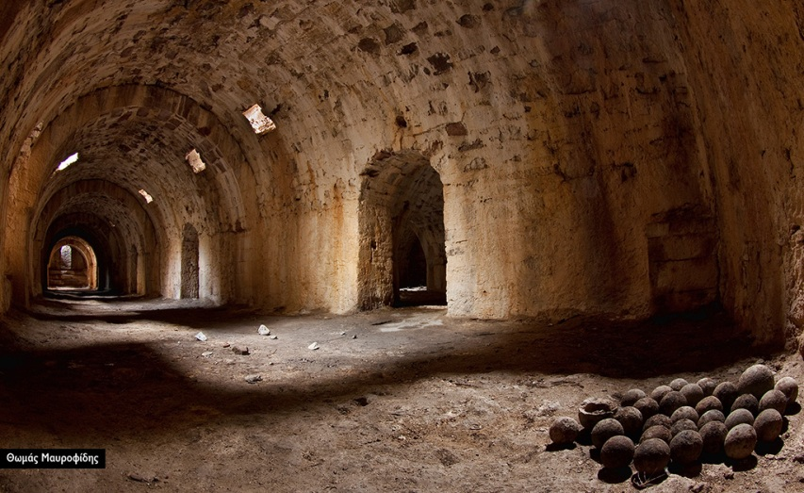
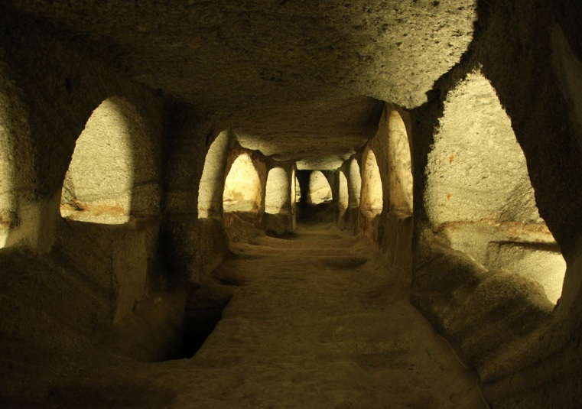
Οι κατακόμβες ήταν υπόγειες σήραγγες σε μορφή λαβύρινθου, που μπορούσαν να φτάνουν σε μήκος πολλών χιλιομέτρων. Στον πορώδη τοίχο των διαδρόμων είχαν δημιουργηθεί ορθογώνια κοιλώματα για την τοποθέτηση των νεκρών. Υπήρχαν επίσης μεγαλύτερα κοιλώματα με κάμαρα στο πάνω μέρος ή και ολόκληρα δωμάτια που χρησίμευαν ως οικογενειακοί τάφοι, διακοσμημένοι με τοιχογραφίες.

